Тема недели «Транспорт» с 18.05. – 22.05.2020 г.
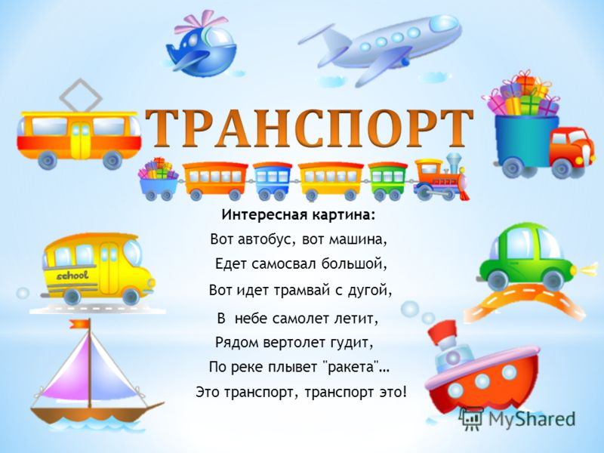
Цель: Формировать элементарные представления о транспорте и его основных частях, о безопасном поведении в общественном транспорте. Знакомить детей с различными видами транспорта (наземный, воздушный, водный), познакомить с социально важными видами транспорта (скорая помощь, полиция, пожарная машина). Воспитывать уважение к людям, работающим на транспорте.
Прочтите детям

«Пароходик» Цыферов Г.М. https://mishka-knizhka.ru/skazki-dlay-detey/russkie-skazochniki/skazki-cyferova/parohodik/
Короткая история о пароходике, который забыл, как надо гудеть. Он спрашивал и у щенка, и у поросенка, но никто ему не помог. И только маленький мальчик с дудочкой научил кораблик, как надо гудеть

Сказки про машинки https://nukadeti.ru/skazki/pro-mashinki Прочтите вместе с детьми сказки о машинках, чтобы показать юному читателю многообразие окружающего мира и способность людей создавать удивительные вещи.

Стихи про машины для детей всех возрастов
https://childtoys.ru/stihi-pro-mashiny.html

Понедельник 18.05.2020г.
Виды транспортадля детей. Развивающий Мультфильм про транспорт для маленьких...
https://www.youtube.com/watch?v=XaE-cEyJw8w
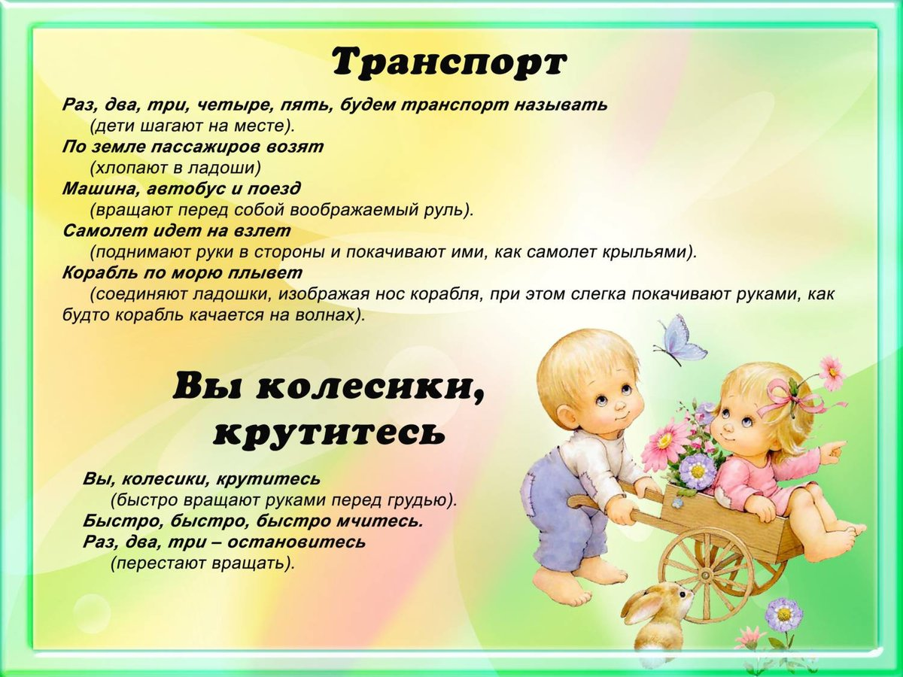

Вторник 19.05.2020 г.
Мультик про наземный транспорт для малышей
https://www.youtube.com/watch?v=EsR0TfQEXWY
Мультик для детей про поезд друзей. Песня для детей.
https://vk.com/video-52394280_172289413

Чистоговорки 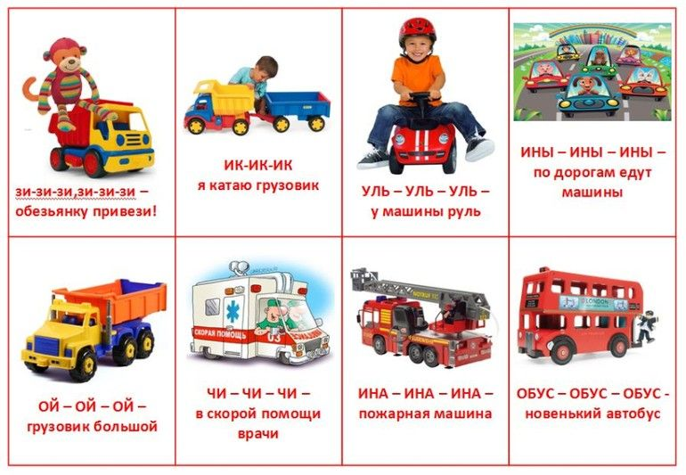
Среда 20.05.2020 г.
Мультфильм про воздушный транспорт для малышей
https://www.youtube.com/watch?v=Ls7ZZeHqtys
Игры и развивающие занятия для малышей по теме: "Транспорт"
https://www.youtube.com/watch?v=Q6MdpaZx9FQ
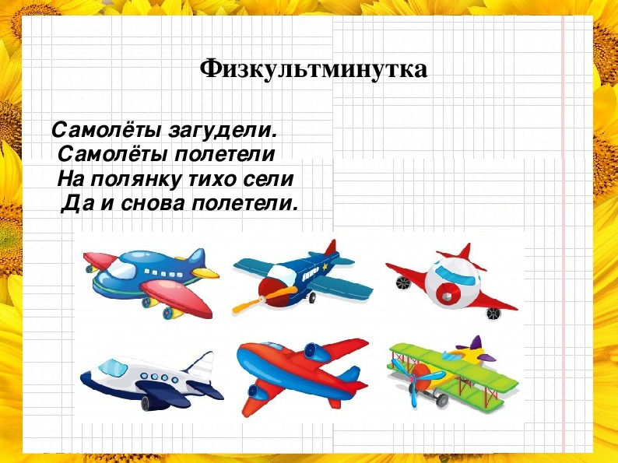
Четверг 21.05.2020 г.
Мультик про водный транспорт для малышей
https://www.youtube.com/watch?v=UAqUTacvAfA

Загадки про транспорт для детей
https://www.youtube.com/watch?v=KAnqCFlZFTE
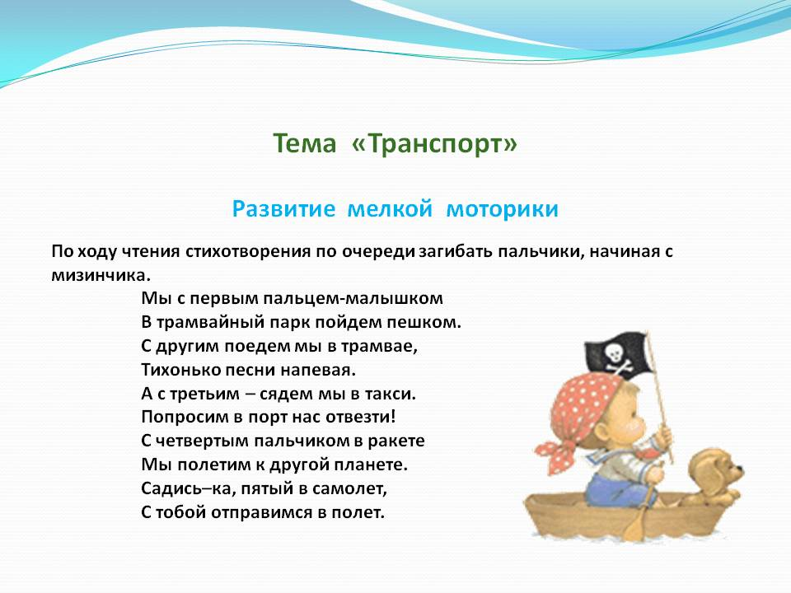

Пятница 22.05.2020 г.
Детская песня про Автобус
https://www.youtube.com/watch?v=padKvOoC63I
Машина би-бип!. Песня про машинку
https://www.youtube.com/watch?v=cgvwrVrDFTk
Разрезные картинки «Транспорт»
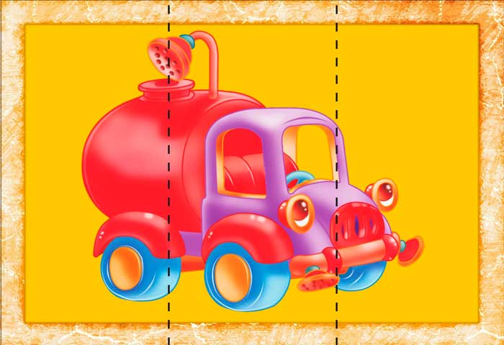
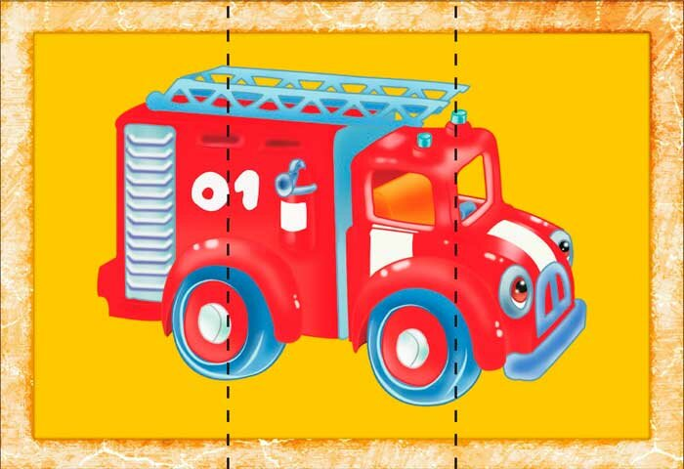
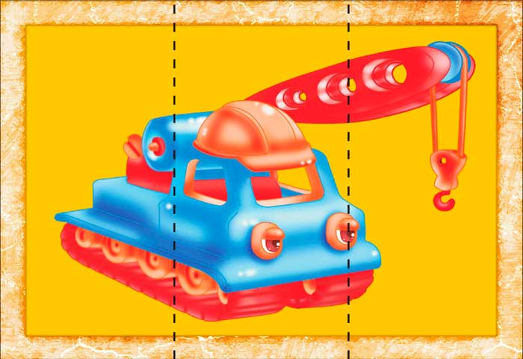

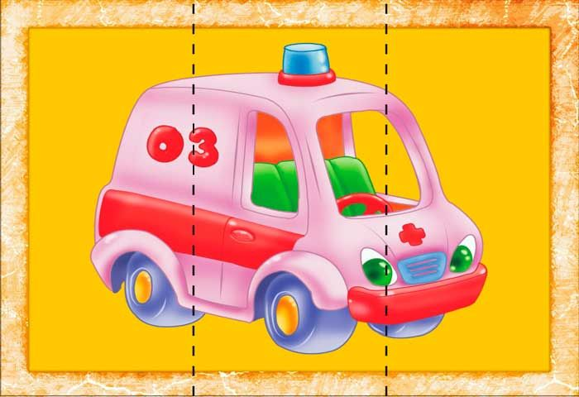

Раскраски «Транспорт»
